逃兵，是要处决的

屈颖妍 [有理儿有面](javascript:void(0);)

**有理儿有面**

微信号 youli-youmian

功能介绍 你说是不是

2020-01-31[原文](https://mp.weixin.qq.com/s?__biz=Mzg3MjEyMTYyNg==&mid=2247487666&idx=2&sn=7ddcc373122dbfead370fc99b313f456&chksm=cef544c7f982cdd1d1277e1d52d403d2c739e381b7e5df71c1aa6279473d56275cec96cb7fc7&scene=27#wechat_redirect&cpage=79)

收录于话题



本文作者：香港资深传媒人 屈颖妍

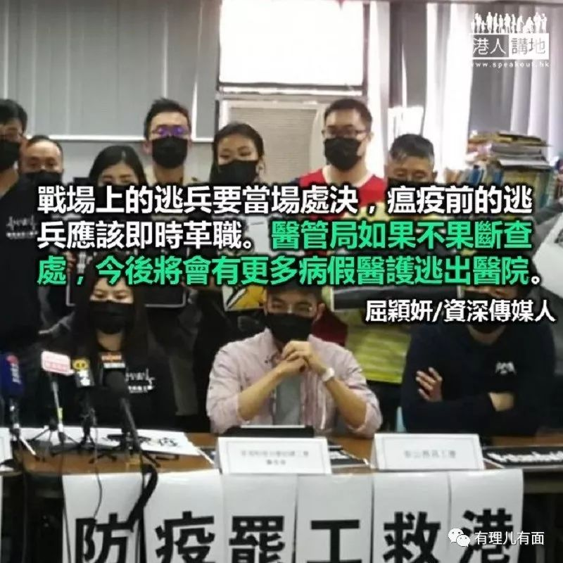

看得多战争片，总记住这两句话：“军令如山，违令者斩。”无论古今中外，军法皆如是。

有人说，带兵将军身上那把贴身佩枪是这样用的：被俘虏时自尽，或者下属有逃兵时枪杀。阵前逃逸就是违反军令，一般实时处决，以收震慑阻吓作用。故战士一上战场就没有躲避的理由，因为当逃兵的死亡机率是百分之一百，但上阵杀敌至少有一半生存机率。

所以，当看到这几天医护罢工的新闻报道，我想起将军身藏那支枪。

四天前，玛丽医院B6病房有四名护士一起请病假；两天前，东区医院深切治疗病房有十五名护士集体病假；昨天，轮到东区医院手术室二十七名护士集体病假，近半数手术室全日无护士上班；同日，博爱医院手术室也有二十六名护士集体说病，而玛嘉烈医院一内科病房亦有最少三名护士请病假。

四日之间，竟有七十多名护士一齐病倒了？她们是甚么病？为甚么这么巧？同病房护士发病，会是传染病吗？不用隔离观察吗？是同一个医生开的病假纸吗？刚刚威胁罢工，今天就病倒这么多，两者有关连吗？……

朋友说：“警察面对劫匪暴徒汽油弹时，罢工吗？消防员面对烈火熊熊时，罢工吗？军人面对强悍敌人时，罢工吗？”是的，当战场上的逃兵要当场处决，瘟疫前的逃兵也应该实时革职。医管局如果不果断查处，今后将会有更多病假医护逃出医院。

一群律敦治医院前线医护写了封公开信给医院高层：“面对人祸，我们不能作出无谓牺牲，任由'政府请客，医护埋单'……”

我想起，八个月前，香港警察何尝不如是？政府推逃犯条例，你们反对，中间就拿了警察做磨心。他们牺牲性命、牺牲家庭、牺牲朋友、牺牲名誉、牺牲私隐……尽管政府进退失据，尽管黑暴无法无天，但他们为了守护香港，仍然谨守岗位，无怨无悔。

别人的无能和无耻，不是执法者丢下市民的理由，同理，政府无能，医护就可以丢下病人，拂袖离去吗？



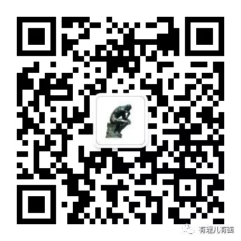

**关注公众号：**

**有理儿有面**

**理   性｜   揭   秘｜   探   讨**







### 精选留言

用户设置不下载评论